PRODUCTO ACADÉMICO N° 02: PROYECTO DE INGENIERÍA WEB
Nombre del Proyecto: CCOLCA'S - Sistema Web de Gestión de Inventario y Ventas
Asignatura: Ingeniería Web
Apellidos y nombres: Suble Lima, Denilson Rivaldo
1. Nombre del proyecto
CCOLCA'S - Sistema de Gestión de Inventario, Almacén y Ventas para Microempresas.
2. Definición del producto del proyecto
El proyecto CCOLCA'S surge como una solución tecnológica orientada a resolver la falta de control automatizado en el manejo de inventarios, stock de productos y registro de ventas diarias en pequeños y medianos comercios.
Consiste en una aplicación web integral que permite a los usuarios autorizados administrar de forma ordenada el flujo de mercancías. Sus principales objetivos y funcionalidades abarcan:
Control de accesos: Restricción de funciones mediante un módulo de autenticación (Login/Registro) para evitar el acceso no autorizado a los datos del negocio.
Administración de catálogo: Registro, actualización y seguimiento del stock de productos disponibles en almacén.
Registro de transacciones: Módulo operativo para procesar ventas y mantener actualizado el historial de movimientos de inventario.
Persistencia de datos: Centralización de la información en un motor de base de datos relacional que garantiza que la información no se pierda al cerrar el sistema.
3. Análisis y diseño del proyecto
3.1. Requisitos del Sistema
Requisitos Funcionales:
El sistema debe permitir a los usuarios registrarse creando una cuenta en la base de datos.
Debe validar las credenciales ingresadas antes de otorgar acceso al Dashboard principal.
El usuario debe poder cerrar sesión de forma segura para invalidar su sesión activa.
Requisitos No Funcionales:
Tiempo de respuesta ágil en la carga de vistas e interacción con el motor MySQL.
Interfaz visual intuitiva y adaptable a distintas pantallas (responsiva) utilizando Tailwind CSS.
3.2. Tecnologías Empleadas
Para el desarrollo de esta etapa del proyecto seleccionamos una pila de tecnologías estándar de desarrollo web:
Servidor Local y Entorno: XAMPP corriendo bajo Windows con PHP 8.2 y motor MySQL (127.0.0.1:3306).
Backend: Framework PHP Laravel 12, el cual nos facilita el enrutamiento, la seguridad del middleware y el mapeo objeto-relacional (ORM Eloquent).
Frontend: Motor de plantillas Blade de Laravel combinado con Tailwind CSS (vía CDN) para el maquetado visual de los formularios y del panel principal.
Base de Datos: MySQL con el esquema dbcolcas, trabajando con tablas normalizadas en UTF-8 (utf8mb4_unicode_ci).
4. Implementación de la Base de Datos
Para la gestión de datos creamos e importamos en phpMyAdmin la base de datos MySQL denominada dbcolcas. Se estructuró un modelo relacional con tablas conectadas mediante llaves primarias (id) y llaves foráneas para mantener la integridad referencial.
Entre las tablas principales configuradas en MySQL destacan:
usuarios: Almacena los datos de los usuarios autorizados (id, nombre_completo, rol_id, usuario, contrasena, activo, created_at, updated_at).
roles: Contiene la definición de los tipos de permisos del sistema (id, nombre_rol, descripcion).
productos y categorias: Tablas destinadas al control del catálogo y existencias de almacén.
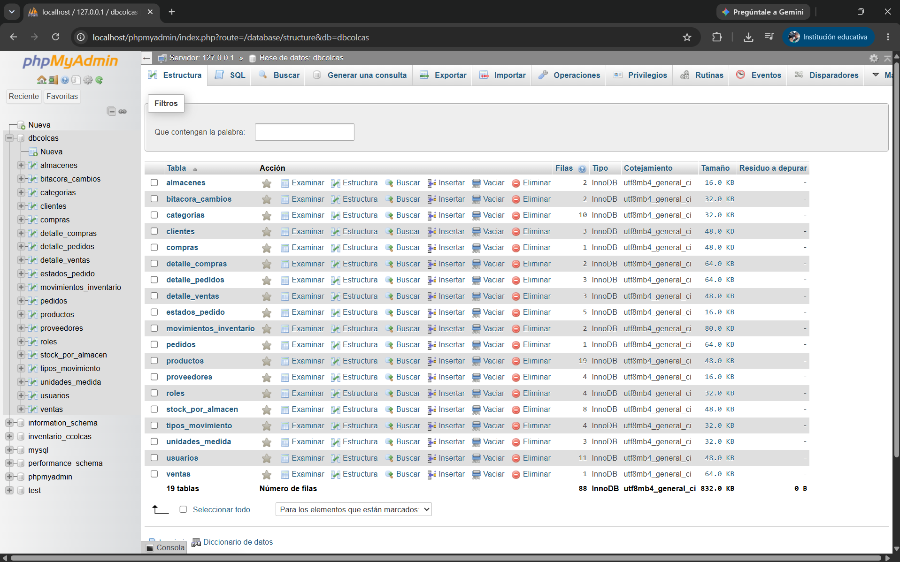
5. Código y Explicación de la Conexión a la Base de Datos
En Laravel, la conexión a MySQL no se realiza mediante un script directo mysqli_connect(), sino a través de variables de entorno configuradas en el archivo .env, las cuales son procesadas internamente por el archivo config/database.php mediante conectores PDO.
Fragmento del archivo .env:
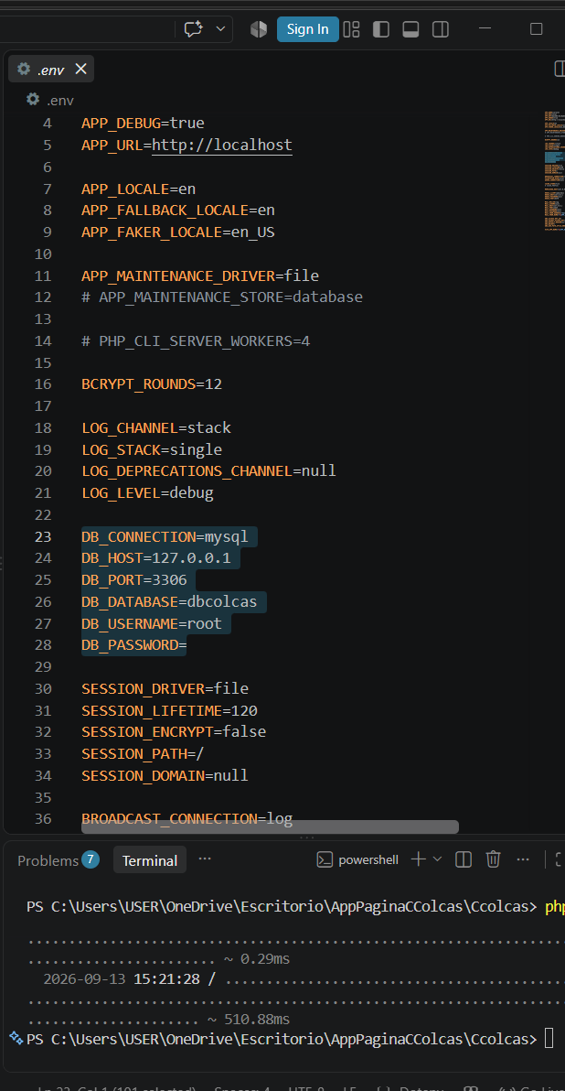
Explicación detallada de las variables de conexión:
DB_CONNECTION=mysql: Le indica a Laravel que utilice el driver de MySQL/MariaDB para construir las consultas SQL.
DB_HOST=127.0.0.1: Especifica la dirección IP del servidor donde corre la base de datos (en este caso, nuestra máquina local a través de XAMPP).
DB_PORT=3306: Define el puerto lógico por defecto de escucha del servicio de MySQL.
DB_DATABASE=dbcolcas: Corresponde exactamente al nombre de la base de datos que creamos en MySQL.
DB_USERNAME=root y DB_PASSWORD=: Son las credenciales por defecto de XAMPP para autenticarse contra el motor MySQL en desarrollo local.
Adicionalmente, se configuraron los controladores de sesión y caché en modo file (SESSION_DRIVER=file, CACHE_STORE=file) para optimizar el rendimiento y evitar consultas innecesarias a tablas del sistema de MySQL.
6. Implementación del Módulo de Login y Registro
El módulo de acceso se construyó adaptando las herramientas de autenticación de Laravel a la estructura personalizada de nuestra tabla usuarios (mapeando la columna contrasena en lugar del campo por defecto password).
6.1. Modelo User.php (app/Models/User.php)
Este archivo actúa como puente entre la lógica PHP y la tabla usuarios de MySQL:
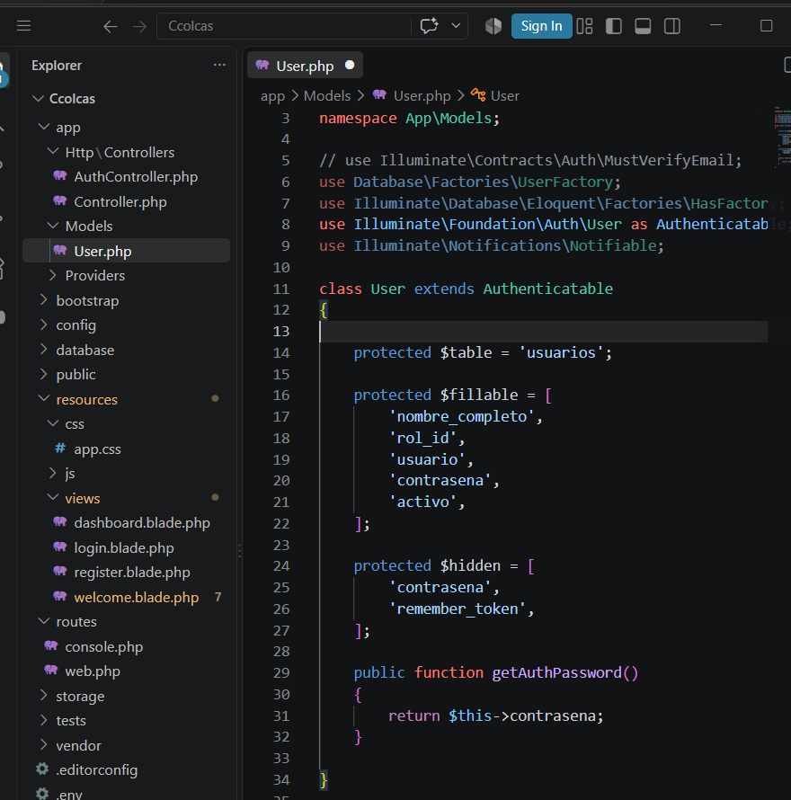
6.2. Controlador AuthController.php (app/Http/Controllers/AuthController.php)
Contiene la lógica de negocio para validar el inicio de sesión, registrar nuevos usuarios e invalidar la sesión activa al salir:
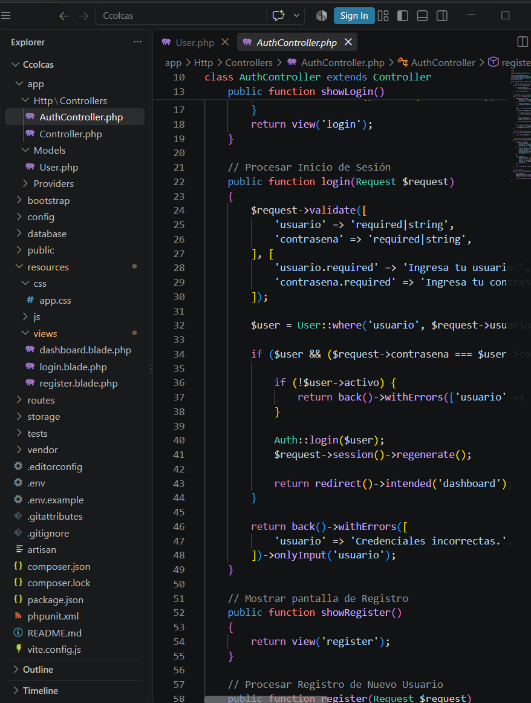
7. Explicación e Ilustración de las Interfaces del Sistema
A continuación se detallan las pantallas desarrolladas en el proyecto y su funcionamiento dentro del flujo del usuario:
7.1. Interfaz de Inicio de Sesión (Login)
Descripción: Presenta un formulario donde el usuario ingresa sus credenciales (usuario y contrasena). Si los datos coinciden con un registro activo en la tabla usuarios, el controlador autoriza la sesión y redirige al Dashboard; si no, muestra un mensaje de alerta en pantalla.
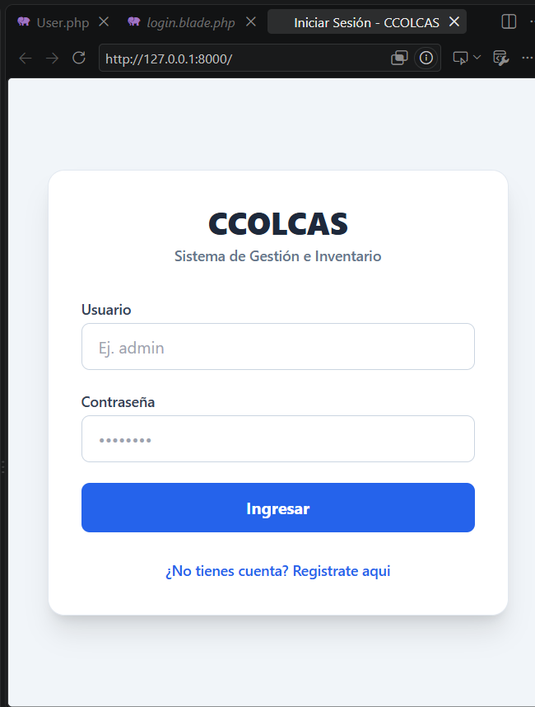
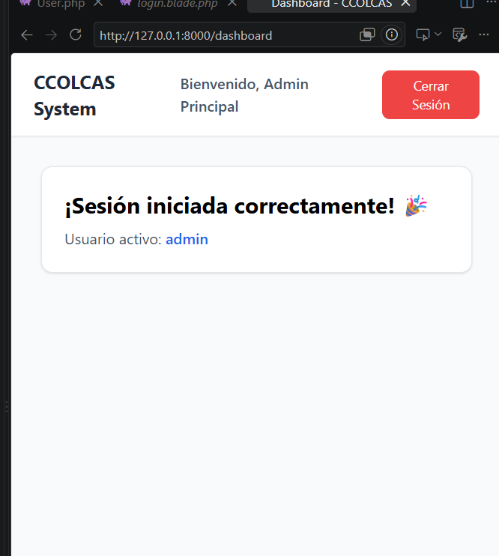
7.2. Interfaz de Registro de Usuarios
Descripción: Permite la creación de nuevas cuentas ,solicita el nombre completo, el nombre de usuario y la contraseña. Al presionar el botón de registro, el sistema valida que el usuario no exista previamente e inserta una nueva fila en la tabla usuarios de MySQL.
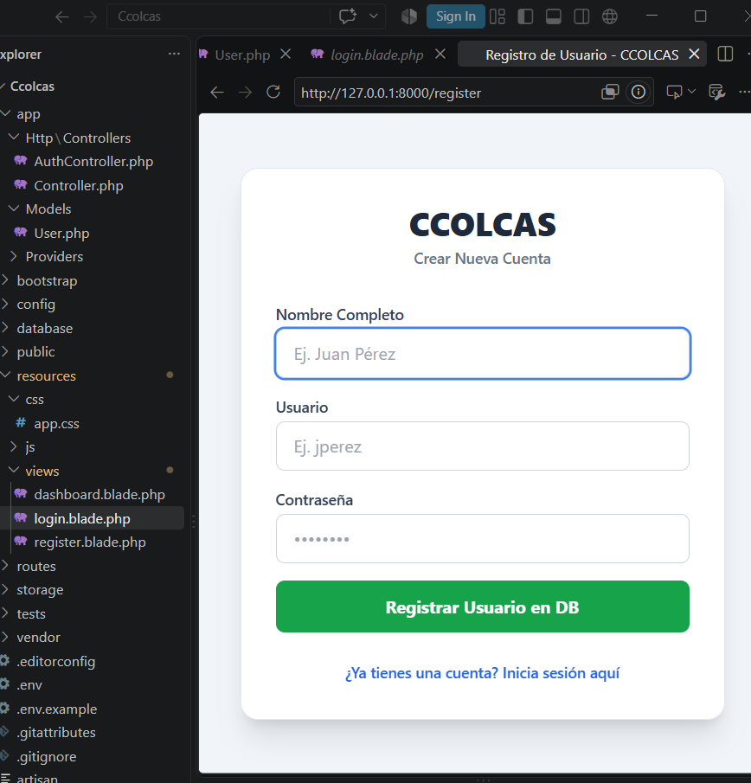
8. Actualización de la arquitectura de su proyecto
La arquitectura de CCOLCA'S se basa en el patrón MVC (Modelo-Vista-Controlador):
Cliente / Vista (Blade & Tailwind): Las vistas capturan las peticiones del usuario y renderizan las interfaces.
Controlador (AuthController): Recibe las solicitudes HTTP, aplica las reglas de negocio y validación de formularios.
Modelo (User): Se comunica mediante el ORM Eloquent con la base de datos MySQL (dbcolcas) para consultar o almacenar datos de forma segura.
ANEXOS
Repositorio: https://github.com/75957473-design/Colcas.git

